Français 2
DEVOIR 1
Nataša Milivojević

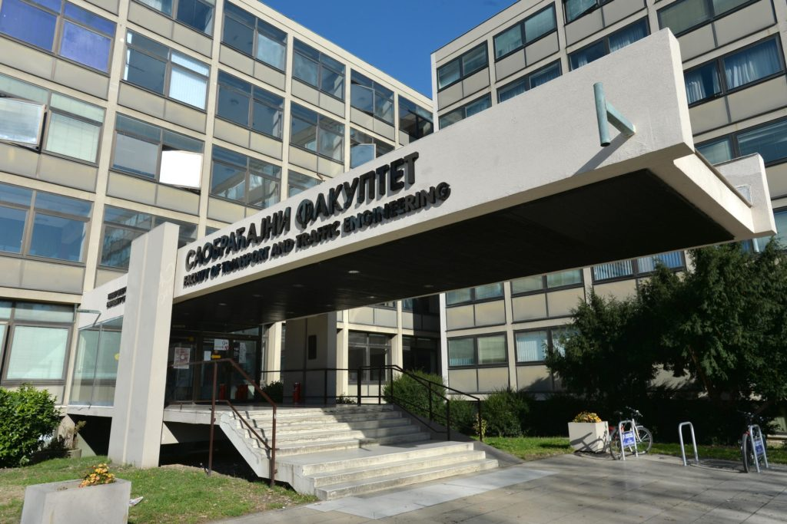
1.

2.
Les étudiants français,qu`ils soient les citoyens français ou non,ont la possibilité de poursuivre léurs etudes dans des universités ou des grandes écoles .Comme dans notre pays,l`enseignemet supérieur peut être realisé dans d`établissements privés ou publics.Pour les Français,l`éducation dans les collèges publics est gratuit et ils ne sont obligés de payer que des „Frais d`inscription“(300-350 е),tandis que dans les grandes écoles ,l`éducation peut vraiment coûter et les prix sont de 5000-15000 e par an,ce qui est en comparaison avec nos facultés beaucoup plus.Les grandes écoles offrent un large éventail de professions-ingénierie,gestion,sciences politiques,architecture,journalisme,design,art,medecine vétérinaire et police.
A l`âge de 18 ans,les étudiants futurs passent le baccalauréat comme base pour poursuivre leur éducation. 60% des étudiants poursuivent leurs études à l`université,et les études dans l`université sont réalisées en trois cycles.Après trois ans,les étudiants reçoivent une licence (L1,L2,L3),c`est-à –dire „BAC +3“.Après cela sont suivies les deux années de master,les étudiants ont alors“ BAC+5“.Le master peut durer de 1 a 2 ans,et les étudiants qui commencent peuvent également interrompre le master à cause de la recherche d`un emploi ou similaire.Avec le diplôme de master completé, les étudiants peuvent s`inscrire au troisième cycle de l`enseignement académique-doctorat,dure de trois ans,et après cela,ils reçoivent „BAC+8“.
En France,l`année universitaire commence en septembre ou en octobre,selon l`établissement.
L`année scolaire est interrompue par les vacances,surtout les fêtes de fin d`année. Comme chez nous,à la fin du premier semestre ,il y a une pause de quelques semaines,lors de la période d`examens.Après la fin du deuxième semestre,comme chez nous,auront lieu d`examens et il y aura une pause jusqu`au début des cours,d`une durée d`environ 2 mois.
Comme dans notre pays,les cours sont realisés sous la forme d`enseignements,d`exercices et de travaux pratiques.Dans les exercices ,les étudiants appliquent les connaissances acquises en théorie et ils sont realisés dans d`un petit groupe d`étudiants,tandis que les cours pratiques sont des stages en entreprises et peuvent servir aux étudiants lors de leur emploi.Tests de connaissances,c`est-à-dire Les examens finaux ont lieu deux fois par an,après la fin des semestres et ils couvrent toutes les matières.
Une diffférence importante entre l`université et le grandes écoles est qu`il est nécessaire de passer un examen special pour s`inscrire dans un lycée public,et les étudiants s`y préparent longtemps,même deux ans,en s`inscrivant à des cours speciaux qui leur permettront de s`incrire dans l`université et le grandes écoles souhaité.Pour de nombreux étudiants,c`est une période assez difficile et épuisante,car seuls les meilleurs sont choisis. Les chances d`obtenir un emploi après le lycée sont assez élevées,étant donné qu`ils sont assez liés aux entreprises et aux compagnies.
Les étudiants étrangers peuvent s`inscrire au collège en France même s`ils ne connaissent pas parler couramment français,car les établissements leur permettent d`étudier en anglais,ce qui n`est pas le cas ici.
Certaines des différences avec les universités françaises et notre faculté est dans la durée des „ cycles „eux-mêmes:La licence en France correspond à 180 ESPB et 6 semestres( dans notre pays ce sont des Études Académiques Fondamentales et durent 8 semestres -240 ESPB) ,master 300 ESPB et 4 semestres (dans notre pays ce sont aussi des études de Master-2 semestres,300 ESPB) et un doctorat 3 années supplementaires après.
Nepoznate reci :
Citoyens-gradjani
Poursuivre-nastaviti(skolovanje)
Pays-zemlja
Enseignemet-obrazovanje
Supérieur-superioran
Etablissements-ustanove
Tandis-dok
Comparaison-poredjenje
Eventail-lepeza(sirok pojas)
Gestion-menadžment
Reçoivent-primiti
peut durer- moze potrajati
commencent-započeti
également-takodje
interrompre-prekinuti
recherche-pronalaska
inscrire-upisati
selon-prema/u zavisnosti od
interrompue-prekinut
surtout-posebno
auront lieu-održaće se
jusqu-sve dok
environ-oko
connaissances-znanje
acquises-stečeno
lors-u toku
c`est-à-dire-to jest
lycée-srednja skola
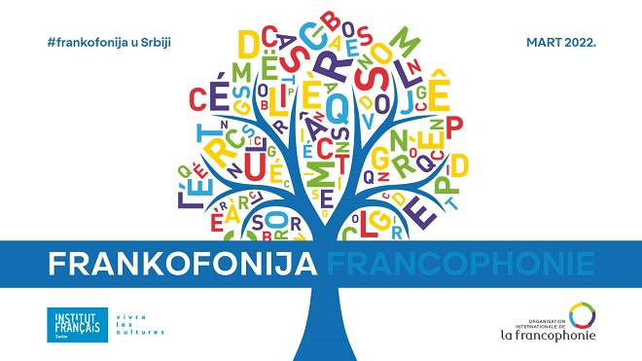
longtemps-dugo vremena
même-otprilike
permettront-će omogućiti
épuisante-iscrpjujući
meilleurs-najbolji
obtenir-dobiti
3.
La Francophonie est une organisation internationale qui représente un ensemble,de pays et de règions qui utilisent le français comme la langue nationale,la langue officielle,la langue de communication internationale et comme la langue de travail.Chaque année, le mois de mars est partout dans le monde sous le signe de la francophonie et donc dans notre pays.
Au mois de la Francophonie c'est célébré culture, langue, littérature, tradition… tout ce qui rend la France belle. C'est comme ça qu'ils s'organisent divers ensembles, expositions, concours (art, cinéma, littérature, ...) à laquelle tous sont conviés (vieux et jeune). Quelques exemples les organisations de l'année dernière sont : Une petite histoire du calendrier français; Je chante en français 2021; L’envers de la réalité embellie; France eMotion; Ateliers d’écriture, Les impressions parisiennes; Le charme de la musique française; À quoi sert l’héritage culturel ?,…
L`institut français,dans le cadre du réseau mondial et successeur du Centre culturel français,a son siege à Belgrade, Novi Sad et Nis. L`institut réalise des projets dans le domaine de l`art,de la culture, de l`enseignement et de la promotion de la langue française,de l`éducation supérieure et de la recherche.
Pour les étudiants serbes,l`institut français propose une formation en langue française et la possibilité d`obtenir les diplômes DELF,DALF,TCF et TEF.Au sein de l`institut il existe une agence CAMPUS FRANCE qui propose aux étudiants serbes la possibilité de s`inscrire dans les universités françaises.Il est possible de s`inscrire en licence,master ou doctorat, selon le système LMD.
La France comme un pays qui accepte beaucoup d`étudiants étrangers donne des diplômes reconnus,sans séparer les étudiants étrangers des étudiants français.
Pour s`incrire à des études en France,les étudiants doivent être titulaires d`un diplôme minimun DELF B2 en français au moment de la candidature.En ce qui concerne le coût des études,il existe des possibilités de financement étudiant, principalement basees sur le programme ERASMUS.Pour les meilleurs étudiants,le gouvernement de la République française accorde des bourses aux étudiants serbes. Les étudiants serbes ont également le droit a des dortoirs, ils peuvent postuler dans des dortoirs publics ou privés ou louer un appartement.
La procédure“DAP „ est concerne 67 univresités et 20 écoles nationale d`architecture.Le programme qui s`appelle“ Bienvenue en France „a le but d`améliorer les conditions d`admission des étudiants étrangers,ce qui signifie beaucoup pour les étudiants serbes à l`avenir.
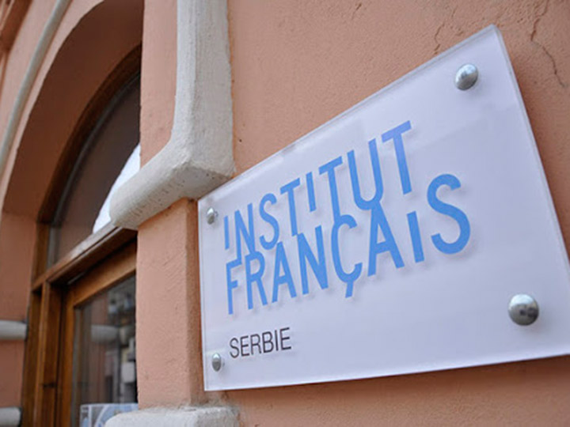
Lors de l`inscription il est possible de choisir un programme dans 3 universités:trois programmes différents dans la même université ou trois programmes différents dans trois universités.
En 2018 ,une plateforme a commencé à fonctionner et elle s`appelle „ France Alumni „qui rassemble des étudiants étrangers ayant terminé leurs études en France afin d`informer les étudiants étrangers.
Nepoznate reči:
Ensemble-zajedno
Utilisent-koristiti
Chaque-svake
Partout-svuda
Monde-svet
Rend-čini
Laquelle-koju
Conviés-pozvani
L’envers-druga strana (naopako)
Ateliers-radionice
Sert-služi
Héritage-nasledje
Cadre-okvir
Réseau-mreže
Mondial-globalno
Successeur-naslednik
siege -sedište
domaine-domen
Au sein-u okviru, u sklopu
Etrangers-stranci
Donne-dati/daje
Reconnus-priznat
Candidature-kanditatura(podnošenje prijave)
Concerne-odnosi se
Coût-trošak
principalement -uglavnom
bourses-sipendije
droit-imati pravo/po zakonu
dortoirs-(studentski) domovi
louer-iznajmiti
but-cilj
améliorer-poboljšati
admission-upis
à l`avenir.-u budućnosi
commence-počela
fonctionner-platforma
rassemble-sakuplja/okuplja
ayant-imajući u vidu
http://www.institutfrancais.rs/

